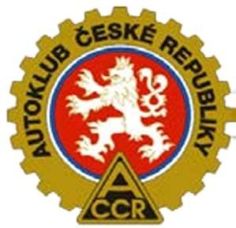

Souhrnný přehled klubu
Název klubu: Registrační číslo klubu:

Prodloužení členství na rok 2022

Členství klubové
Typy členství |  |  | Počet členů a částka v Kč
Typ 011: pro osoby mladší 18 let nebo starší 60 let Počet členů:  Typ 012: základní členský poplatek Počet členů:  Typ 013: pro držitele průkazu ZTP Počet členů: |  |  |  |  | Částka: Částka: Částka:
Členství klubové individuální
Typ 020: Individuální klubové členství Počet členů: |  |  |  |  | Částka:
Celkem členů: |  | Částka celkem:
Noví členové 2022

Členství klubové
Typy členství |  |  | Počet členů a částka v Kč
Typ 011: pro osoby mladší 18 let nebo starší 60 let Počet členů:  Typ 012: základní členský poplatek Počet členů:  Typ 013: pro držitele průkazu ZTP Počet členů: |  |  |  |  | Částka: Částka: Částka:
Členství klubové individuální
Typ 020: Individuální klubové členství Počet členů: |  |  |  |  | Částka:
Celkem členů: |  | Částka celkem:
* Přílohou souhrnného přehledu klubu musí být vyplněné a podepsané přihlášky nových členů a žádost
o prodloužení členství na rok 2021.
Částka celkem:
Celkem členů:
Kč

V ……………………………..…….… dne ………………...……….

Podpis a razítko statutárního orgánu klubu

Strana 1 z 1

AUTOKLUB České republiky, Opletalova 29, 110 00, Praha 1 // www. Autoklub.cz

